Multidimenzionális tudat
Izsó Nóra Sofia
2020.

Hermész Triszmegisztosz szerint a „tudat és az élet lényege teszi ki az egész embert” (84). A tudomány még napjainkban sem tudja egyértelműen meghatározni, mi is a tudat valójában. Míg egyesek csupán az agy termékének tartják, mások egy teljesen különböző és független létezőnek. A tudatkutatásban jelentkező „kemény kérdés” legfőbb problémája éppen az, hogy hogyan hozhat létre valami anyagi minőség, mint amilyen az agy, valami nem anyagit, mint amilyen a tudat (László, 2018b, 139) .

A kvantumfizikai kutatások azt bizonyítják, hogy a Mindenségben a tudat az elsődleges valóság, és maga az anyag csupán illúzió. Napjaink vezető gondolkodói hangsúlyozzák, hogy a „tudat a Világegyetem önálló, alapvető része, nem pusztán az anyagi működés eredménye” (in László,1999b, 62). Capra szerint a Világegyetem nem más, mint a fizikai és tudati viszonyok kölcsönösen összefüggő szövedéke (1990,166). Balogh Béla megfogalmazásában „a Világegyetem a gondolat erejének engedelmeskedő rugalmas energiatenger…” (2002,106). Ebben a Világegyetemben pedig mi magunk is fényből és információból álló lények vagyunk, hiszen a masszív tapintású fizikai testünk sem más, mint nagy energiájú fotonok sűrítménye.

László Ervin professzor (2018.b.) azt hangsúlyozza, hogy a tudat nem az agyban fészkel és nem is annak a világnak a része, amelyben az agyunk működik; - sokkal inkább annak az intelligenciának a része, ami áthatja a Kozmoszt. Az ősi hermetikus tanok még ettől is tovább mennek és a Kozmoszt létrehozó anyagtalan „értelmezhető világ”(83) elsődleges tudatáról beszélnek, mint egyfajta prototudatról. Ez a tudatmező teremti és vezérli folyamatosan a Kozmoszt, amelyben az energiahalmazok anyagi formákban manifesztálódnak.

A 2015-ben Arizonában (Tuscon) megtartott Posztmaterialista Tudomány, Spiritualitás és Társadalom Csúcstalálkozójának Kiáltványa kijelenti: „ A Tudat a valóságnak éppen olyan ősi része, mint amilyen a fizikai világ. A Tudat az univerzum alapja, azaz nem származtatható az anyagból és nem bontható további alapelemekre” (id, László , 2018., 29). Ugyanezt írta le a hermetikus axióma annakidején! A „világegyetemnek és minden benne találhatónak az alapanyaga nem tűnik önmagában megszületettnek, noha valamennyi sajátosság lehetőségét magában hordozza.” (65). Ha viszont a Mindenség alapanyaga az összes információt magában hordozza, akkor nemcsak holografikusnak kell lennie, hanem multidimenzionálisnak is. Hiszen tudósaink szerint mi itt mindannyian egy multiverzum állampolgárai vagyunk.

David Bohm úgy gondolja, hogy alapvető szinten nincs lényegi különbség a tudati és az anyagi világ folyamatai között, mivel a gondolat és az anyag rendezettsége szempontjából nagyon is hasonlít egymásra. Így egységes alapra helyezi a tudatot és az anyagot (in Combs-Holland,1997).

A hermetikus tanok szerint „a szellem, mely mindent betölt… tudatosságot ad az értelemnek, melyet az ember sajátos kiváltságánál fogva az ötödik elemtől, az étertől kölcsönöz.” (58). Tudatunk tehát éteri rezonancia. Berkovich (2001) szerint a Világegyetem szerveződését irányító információ az éterben található. Kisfaludi György (1991) az éter hullámait a gravitációs hullámokhoz hasonlítja, melyek behálózzák az egész érzékelhető (anyagi) világot, és a Mindenség minden információját elviszik mindenhova. Deepak Chopra szerint a tudatosság egyéb szintjei „több hullámsávot képesek fogni”, vagy egyszerre több csatornára is ráhangolódhatnak (2005, 239).
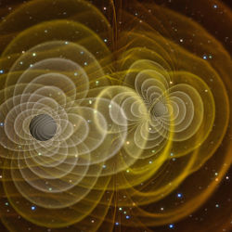
Az Einstein által leírt gravitációs hullámok ábrázolása a NASA számítógépes szimulációjában
(forrás: wikipédia)

Mint korábbi könyveimben részletesen kifejtem, az univerzális tudatóceánba mi földi emberek mindannyian személyes tudatunkon keresztül kapcsolódunk bele. Ennek a picinyke része a tudatos tartományunk, ami csak a jéghegy csúcsának tekinthető. A többi a tudattalan tartományunk, amelyben megőrződik minden, ami földi életünk során történik velünk. Ezek összességét mikrotudatnak nevezem, hiszen az univerzumhoz képest csupán apró porszemek vagyunk. Személyes mikrotudatunk a kifelé tekintő „ablakunk” a földi világba, általa tudunk létezni a posztmodern civilizációnkban. Vagyis a 3+1 dimenziós működésmódunkat teszi lehetővé.

Ma már tudjuk, hogy a Kozmosz rendező elve az elektromágnesesség. A fény , a foton a legfőbb információhordozó szubsztancia, ami behatol a fizikai anyagba és működteti azt. A mi emberi testünkben is biofotonok szállítják az információt. Az analógia elve alapján, ahogy fent- úgy lent, teljesen evidens, hogy a saját emberi tudatunk is elektromágneses természetű, hiszen információkat tartalmaz.

C. G. Jung nyomdokain haladva úgy gondolom, hogy a személyes mikrotudatunk a kollektív, összemberi tudattalanon keresztül ágyazódik bele a Kozmosz tudatába, aminek – a hermetikus tanok alapján – sajátos és rá jellemző gondolatai, illetve érzelmei vannak. László Ervin szerint a létezőkben (az ásványokban, növényekben, állatokban, emberekben) megjelenő tudat a Kozmosz egységes tudatának holografikus megnyilvánulása (2018b). Maga a Kozmosz tudata pedig az értelmezhető világba ágyazódik bele. Mindezeket áttekintve könyveimben a személyes mikrotudatunkon (vagyis a jéghegy csúcsát jelentő egyéni tudatrészünkön) kívüli mély/magas tudatmezőt makrotudatnak nevezem, ami a tudattalan szféráinkat jelenti.

Mint látjuk, tudatbirodalmunk legnagyobb része tudattalan. Az itt megőrződő emlékek képek vagy képzetek formájában kódolódnak. Az ősi tanok szerint az értelmezhető világ információit csakis jelképek formájában érzékelhetjük. Mivel maga az értelmezhető világ teremti az anyagi létezők világát, így nyilvánvalóan többdimenziósnak kell lennie, hogy egy mulitverzumot vezérelni tudjon. Ha viszont a tudattalanunk belecsatlakozik a makrotudat akashájába, akkor a tudattalanunknak is többdimenziósnak kell lennie!
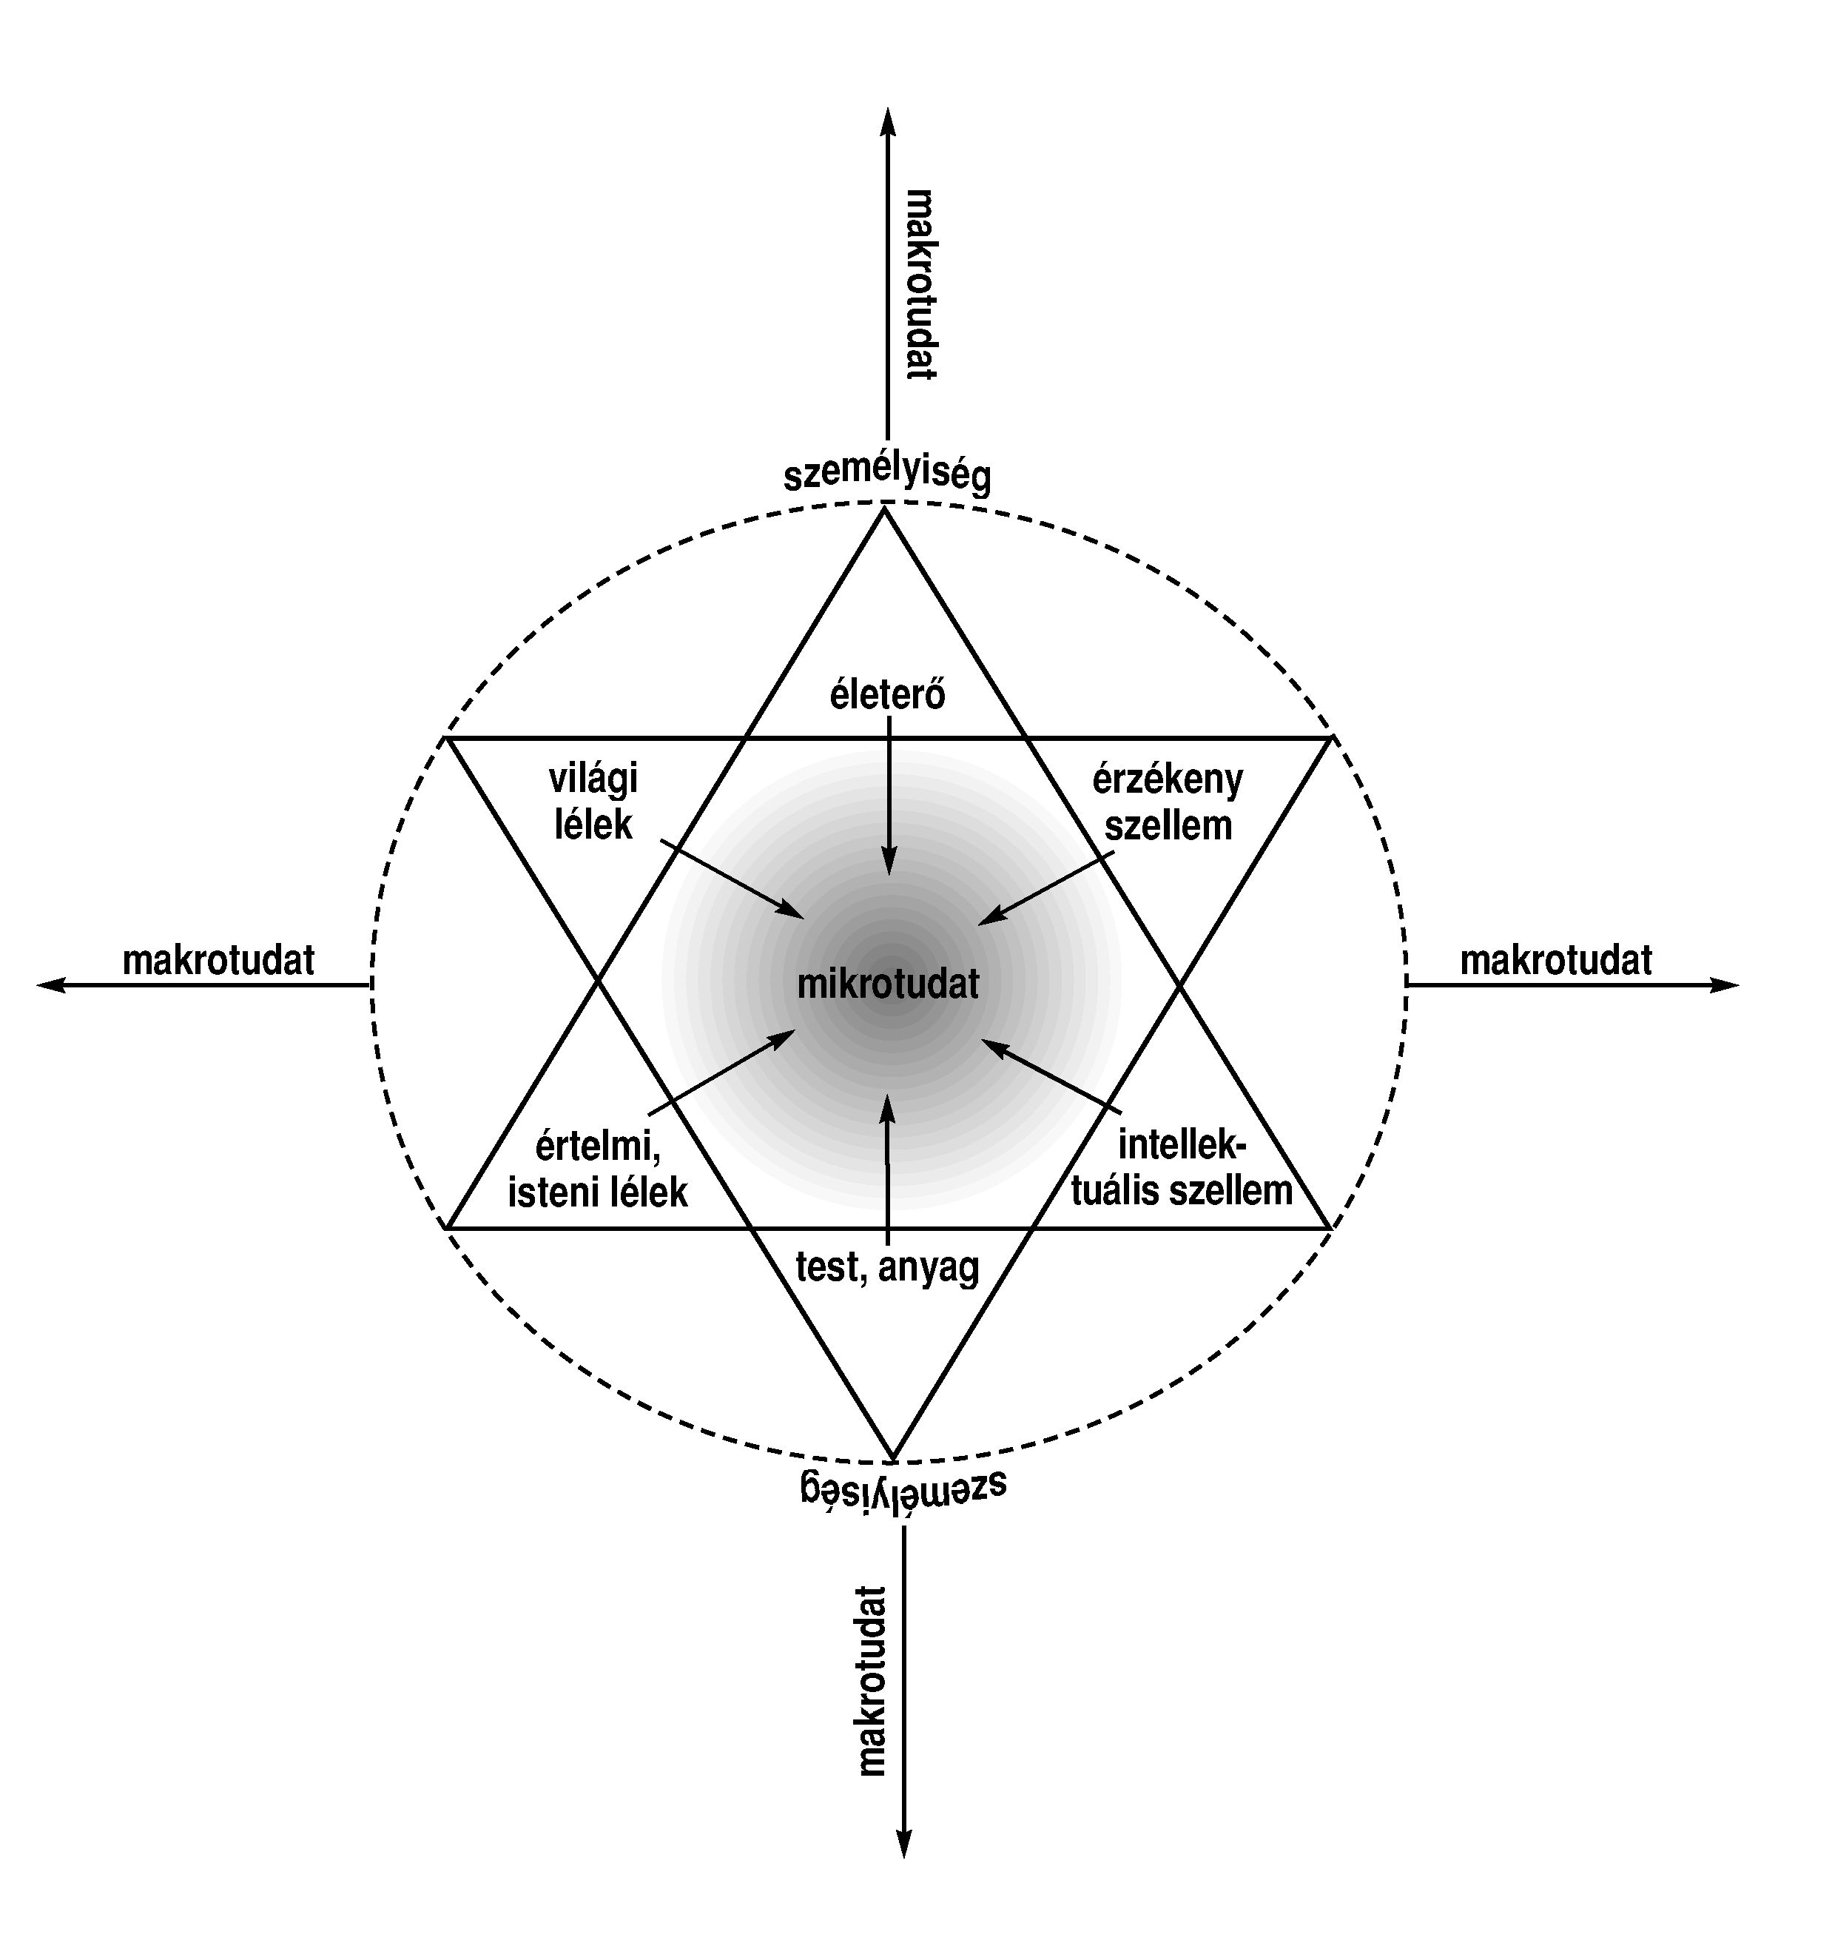
(Izsó, 2006, 185)

Korábbi könyveimben a hagyományos tudatértelmezéseket (én-, személyes-, kollekív-, felettes-, mély,- magas tudat) leegyszerűsítve a tudatot két szinten értelmezem, - mint ahogyan a hermetikus tanok szerint a tudatalapú Világmindenségnek is csak két szintje létezik: az értelmezhető -, illetve érzékelhető világ. Mindez egybevág D. Bohm modelljének belső és külső rend leírásával is. Véleményem szerint maga a tudat - lényegét és minőségét tekintve-, azonos természetű szubsztancia, hiszen mind a tudatossá váló, mind a tudatalatti tartományaiban egyaránt gondolatokat és képeket, tehát információt (értelmet) tartalmaz.
A mikrotudat a minden ember tekintetében egyedi, érzékelhető tudatcsóva, ami a Földön való létezést teszi lehetővé, vagyis a 3+1 dimenziós látásmódot. A makrotudat azonban felvetésem szerint többdimenziós.

Előadásaimban felvetem, hogy a „hiányzó tömeg” jelensége egyetemesnek tekinthető, hiszen az Univerzum sok szférájában megmutatkozik. Maga a materiális létezőket tömörítő Kozmosz is csak összesen 4,6% ot tesz ki az Univerzum gigantikus energiaóceánjából. Az analógia elve alapján ugyanez valószínűsíthető a tudati működéseinkkel kapcsolatban is: a tudatunk csóvájában lévő mikrotudatunk van egyedül tudatában annak, hogy éppen mi történik velünk és körülöttünk. Ez a jéghegy csúcsát jelentő tudatrész kb. 5%-ot tesz ki, vagyis „az elme kb. 95%-át a tudatalatti alkotja” (Dispenza, 2019, 154).

Fejlődésünk folyamán az éntudatunk kialakulásával fokozatosan leválunk a Kozmosz tudatáról, és a gyermekkor végével nagy általánosságban be is zárulunk a magasabb szférák felé. Ahogyan a Földön nincs két egyforma ember, nincs két teljesen egyforma tudatminőség sem. A halálközeli élmények azonban arra hívják fel a figyelmet, hogy a tudatunk az agyunkon túl is működik. A kutatások szerint azok is rendelkezhetnek tudatos élményekkel, információkkal, akiknek az agya a klinikai halál állapotában van. Hiszen a tudat „kozmikus dimenzió, az agy pedig helyi” – hívja fel a figyelmet László Ervin professzor. (2018b,144). Ha az agy megszűnik, attól a tudat még létezik, mivel – mint láttuk - ez a Mindenség alapja.

Ahogyan a DNS-ről feltételezhető, hogy a vákuumra feszül, miért ne képzelhetnénk el, hogy tudattalanunk legmélyén az un. értelmezhető szellemvilágba ágyazódunk? Nem újkeletű gondolat ez, hiszen már Gustav Fechner is felvetette, hogy mélytudatunk egyesül a világlélekkel, azaz az ő terminológiája szerinti kozmikus tudattal (idézi László E.,1996, 258). William James, a neves amerikai pszichológus is azt hangsúlyozta, hogy „a hétköznapi éber tudat csupán egyik a számtalan lehetséges tudatállapot közül, ámde az előbbitől leheletvékony hártyával elválasztva, ettől teljesen különböző tudatformák is szunnyadoznak” (idézi Wilber, 2000,14).

Gary Zukav szerint „ az anyagi valóság, az anyagi valóság szervezetei és formái mind Fényrendszereken belüli Fényrendszerek, és ez a fény nem más, mint a lélek fénye. Ezen Fényrendszerek mindegyikét tudatosság formálja” (2000,109). „Olyanok vagyunk, akár a fény, mi azonban nem fotonokat, hanem tudatosságot bocsátunk ki magunkból” – állapítja meg Chopra (2005, 279).

A transzperszonális élmények arra utalnak, hogy mindannyian hordozunk információkat a nagy egészről. Véleményem szerint ha a mikrotudati frekvenciánkat jelentősen meg tudjuk emelni, akkor automatikusan kinyílik a kapu a makrotudat magasabb tartományai felé. Stanislav Grof, „A tudat új térképének” nevezett esettanulmány gyűjteményében olyan klinikai tapasztalatokat összegez, miszerint megváltozott tudatállapotban át lehet élni a bioszféra, bolygónk, sőt az egész Világegyetem makroszintű tudatosságát is (László E.,1999b.).

Tudósaink manapság arra hajlanak, hogy a különböző emberi tudatok az ákásának nevezett integrált tudat lokalizált megnyilvánulásai; és minden, ami a tudatunkban történik, integrálódik az univerzumban található tudat egyéb megnyilvánulásaival (László, 2018b). Nem mindegy tehát, hogy milyen gondolatoknak engedünk teret tudatunkban, vagyis hogy milyen téridőt teremtünk. A hermetikus tanok a maguk nyelvezetében az ember teremtésének fontosságát – mint a könyvemben kifejtem - éppen a tudat evolúciójában jelölik meg.

A buddhizmusban azt nevezik tudatosságnak, amikor tökéletesen tudatában vagyunk annak, hogy éppen mi történik. A tudatosság tehát a jelenre irányuló teljes éber odafigyelést jelenti, a múlttal és jövővel kapcsolatos szorongások nélkül. A meditációban során a tudatosság teljes odaadást kíván meg a légzés és az adott gyakorlat iránt. A buddhizmus szerint ugyanis minden épp ebben az adott pillanatban dől el (Thondup,2007). A hermetikus tanok alapján ez azt jelenti, hogy mikrotudatunk szintjén az állandó éber figyelem állapotában kell lennünk és meg kell tanulnunk ennek az áramló folyamatában élni. A könyvemben részletesen kifejtem, hogy ennek miért van épp a jelenlegi korunkban kitüntetett jelentősége.

A kozmikus kommunikáció elektromágneses természetű és az információt fotonok szállítják.
A Föld nevű bolygón élve, mikrotudatunk konstrukcióján át kitekintve mindannyian észleljük, hogy az eddig relatíve stabilnak észlelt világunk a szemünk láttára alakul át. Manapság mindenfélét lehet olvasni napkitörésekről, fotongyűrűről, a mágneses tér meggyengüléséről, pólusváltásról, a Föld rezgésszámának megváltozásáról, melyek részletes kifejtése nem ezen írás célja. Ettől függetlenül mindenki érzékeli a maga módján, hogy kozmikus környezetünk nem úgy működik, mint korábban. Mint ahogy a könyvemben kifejtem, többdimenziós elménk, többdimenziós személyiségünk és multidimenzionális tudatunk révén számos módon rá vagyunk csatlakozva a Kozmoszra, akivel eleven ritmusban élünk. Ebben az Multiverzumban minden mozgás információs esemény, a mozgás intenzitásának megváltozása is.

Példának okáért nézzük meg a Schuman- hullám jelentős felgyorsulását. Szinte mindenki észleli, hogy a nap 24 órájába már egyre nehezebb bezsúfolni a korábban megszokott teendőket, ami nagyfokú frusztráltságot eredményezhet. Ennek hátterében azt feltételezik, hogy a Schumann -hullám az utóbbi években igen intenzíven felgyorsult, ami miatt a nap 24 órája gyakorlatilag már csak 16 órácska. (https://www.vehir.hu/cikk/42436-tenyleg-felgyorsult-az-ido)
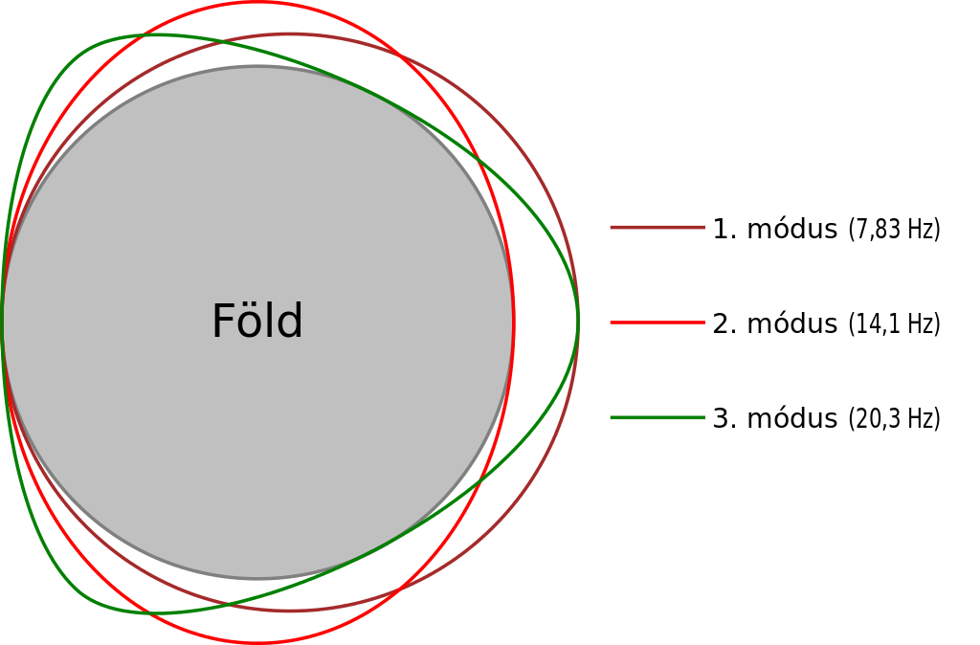
https://hu.wikipedia.org/wiki/Schumann-rezonanci%C3%A1k

Mikor az első űrhajósok kikerültek a Schumann- hullám rezgéstartományából, aggasztó diszfunkciók (nyugtalanság, szorongás, hallucinációk stb.) jelentkeztek náluk. Ennyire életfontosságú ez a koherens ritmus, amihez a belső szerveink működése is igazodik. Ha Földanyánk pulzusa össze van hangolva az agyhullámainkkal, akkor nyilvánvalóan elsősorban a tudatunkra hat. Az 1990-es évek végétől fokozatosan a többszörösére gyorsult a Schumann- hullám, és a folyamat ma is folytatódik...

Vajon hová vezet bennünket a Schumann-hullám jelentős felgyorsulása? Mit jelentenek számunkra a napkitörések? Mit eredményezhet a mágnesen tér számottevő gyengülése? Mit üzenhet nekünk a Kozmosz az utóbbi években igencsak megváltozott viselkedésével? Ha az egész univerzum makro-tudattermészetű, amelybe mi is mindannyian, elevenen bele vagyunk csatlakozva egyéni mikrotudatunkkal, vajon mit eredményezhetnek bennünk a most zajló kozmikus változások? Talán azt, hogy a tudatszintünket kell megemelnünk? Akkor akár új képességek birtokába juthatunk? Talán az emberiség jelenleg éppen a tudati evolúció egy újabb ugrása előtt áll? Vagy már benne is vagyunk?

Irodalom:

- Balogh Béla (2002) A végső valóság, Piliscsaba, Bioenergetic Kft.
- Balogh Béla (2010) Többszintű gyógyulás. Rák, a megoldható feladat. Budapest,Bioenergetic Fft.
- Balogh Béla (2013) Elkezdődött… Új világrend vagy Aranykorszak? Budapest, Bioenergetic Kiadó
- Berkovich, S.Y. (2001) On the „barcode” functionality of the DNA, or The phenomenon of Life in the physical Universe. Institute for Information Science and Technology, Department of Computer Science, Schoool of Engineering and Applied Science,the George Washington University, Washington, DC
- Capra ,F. (1990) A fizika taója, Budapest, Tericum Kiadó
- Chopra, D. (2005) Kvantumgyógyítás, Budapest, Édesvíz Kiadó
- Combs,A. – Holland, M. (1997) Szinkronicitás. Egybeesések a tudomány és a legendák történetében. Budapest, Édesvíz Kiadó
- Dispenza, Joe dr. (2019) A placebo te magad légy! Az elme hatalma az anyag fölött. Bioenergetic Kiadó.
- Goswami, A. (2001) ford.: Dienes István http://nem2.lapunk.hu/?modul=oldal&tartalom=1083365#axzz1u6GC3Ak5
- Grandpierre A. (1995) A mitogenetikus sugárzás. Harmadik Szem, február
- Grandpierre A. (1996a) A Kozmosz biológiai hatásai. Harmadik Szem, január-szeptember
- Grandpierre A. (1996b) Az eleven elektromágnesesség. Harmadik Szem, március
- Grandpierre A. (2002) Az Élő Világegyetem Könyve, Budapest ,Válasz Könyvkiadó
- Grandpierre A. (2015) Héliosz. A Nap és az élet új nézőpontból. Titokfejtő Könyvkiadó
- Grandpierre A. (2016) Lélek és Világegyetem - a lélek újjászületése. Titokfejtő Könyvkiadó
- Grandpierre K. E. (2000) Collective Fields of Consciousness in the Golden Age, Wold Futures. The Journal of General Evolution, 55:357-379.
- Hermész Triszmegisztos összegyűjtött írásai (2001) Ford: Hornok Sándor, Budapest
Farkas Lőrinc Imre Kiadó
- Hermes Aegyptiacus. Egyptological studies for BH Stricker, edited by: Terence DuQuesne (1995) Discussions in Egyptology. Special Number 2. DE Publications, Oxford
- Izsó Eleonóra (1992) Pánikbetegség, mint a szeretet konfliktusa. Szakdolgozat, ELTE
- Izsó Nóra Sofia (1998) Szabadság, szorongás, patológia – a logoterápia szemszögéből. Network, 1.(64.)
- Izsó Nóra Sofia (1999) Gondolatok a beállítódásról. Egészség,113,3.
- Izsó Nóra Sofia (2004) A halál suttogása avagy mély-én szimbólumok időskorúak relaxációjában. Pszichoterápia, 13/2,89-97.
- Izsó Nóra Sofia (2006) Hermetikus lélektan. Budapest, Akadémiai Kiadó
- Izsó Nóra Sofia (2015) Kozmolélektan. Budapest, ValoArt Kiadó.
- Izsó Nóra Sofia (2016) Hombre y Universo. (Hermetikus lélektan, ford: Ujfalussy Péter) Amazon https://www.amazon.com/dp/B01NBL4LVW/ref=cm_sw_em_r_mt_dp_U_J52RDbZ9N2XSR
- Izsó Nóra Sofia (2016) Hombre Cosmicó. (Kozmolélektan, ford: Ujfalussy Péter) Amazon https://www.amazon.com/dp/B01MXIMFF9/ref=cm_sw_em_r_mt_dp_U_i02RDbEQ8FB3H
- Izsó Nóra Sofia (2018a) The New Paradigm in The Light of Ancient Hermetic Teaching. World Futures, Issue 2., 2018. 03. 15. (https://www.tandfonline.com/doi/full/10.1080/02604027.2018.1444002)
- Izsó Nóra Sofia (2018b) Kozmotréning. A kozmikus ember pszichológiája. Magánkiadás, Séd Nyomda, Szekszárd (limitált kiadás)
- Izsó N. Sofia (2019) Hermetikus lélektan. Akadémiai Kiadó, Akadémiai Kiadó, MeRSZ online könyvtár, https://mersz.hu/hermetikus-lelektan, ISBN: 978 963 454 466 1, DOI: 10.1556/9789634544661
- Kisfaludy György (1991) A teremtés üzenete, Budapest, Aquapol Kft.
- László Ervin (1972) Introduction to Systems Philosophy. Toward a New Paradigm of Contemporary Thought. New York-London-Paris, Gordon and Breach, Science Publishers, 48.
- László Ervin (1996) Kozmikus kapcsolatok, Budapest, Magyar Könyvklub
- László Ervin (1999a) Izgalmas idők. Budapest, Magyar Könyvklub
- László Ervin, szerk. (1999b) A tudat forradalma. Új Paradigma Kiadó.
- László Ervin (2013) Információ és koherencia az univerzumban és az ember világában. In: Sági Mária dr.- Sági István, Információs gyógyítás: A Körbler- módszer. Budapest, Bioenergetic Kiadó, 9-15.
- László Ervin (2017) Basic premises of the new paradigm, Ervin Laszlo, The Intelligence of the Cosmos. Inner Tradition, Rochester, VT. 2017.
- László Ervin (2018a) A kozmosz intelligenciája. Miért vagyunk a világon? Új válaszok a tudományok határmezsgyéjéről. Angyali Menedék Kiadó
- László Ervin, Anthony Peake (2018b) A halhatatlan tudat. A tudomány és az agyon kívüli tudatosság. Angyali Menedék Kiadó
- Wilber, K.(1984) Quantum Questions: Mystical Writings of the World’s Great Physicists. Boston and London, Shambhala Publications
- Wilber, K.- Engler, J.-Brown, D. P. (1986)Transformations of consciousness: Conventional and Contemplative Perspectives on Development, Shambhala Publications, Boston and London
- Wilber, K. (2000) Határok nélkül. A személyiség kiteljesítésének keleti és nyugati szemlélete. Budapest, Édesvíz Kiadó
- Wilber, K. (2003) A Működő Szellem rövid története. Budapest, Európa Kiadó
- Wilber, K. (2005) Áldás és állhatatosság, Budapest, Ursus Libris Bt.
- Wilber,K. (2006) A pszichopatológiai spektruma. In: Komlósi A. (szerk.) Bevezetés a transzperszonális pszichológiába. Válogatás A. Maslow, R. Assagioli, K. Wilber írásaiból. Budapest, Ursus Libris Kiadó, 225-249.
- Zukav, G. (2000) A lélek lakhelye. Szentendre, Új Paradigma Kiadó

Jelen írás Izsó Nóra Sofia a Kozmolélektan (2015) és a Hermetikus lélektan (2019) című könyveinek folytatásaként a Multidimenzionális ember (2020) című, megjelenésre váró kötetből származik.
Jelen írás Hermész Triszmegisztosz összegyűjtött írásai (2001) Ford: Hornok Sándor, Budapest, Farkas Lőrinc Imre Kiadó kötetét veszi alapul. Mivel a kurzív betűkkel írt hermetikus szövegek mind ebből a könyvből származnak, a tudományosság igénye mellett, de az egyszerűség kedvéért csak az első esetben írom ki a publikációs elvárást (Hermész, 2001), a továbbiakban csak az oldalszámokat adom meg.
Bővebben: http://www.negral.hu/szbe/par-szel/2000_2/tudat.htlm
A Földfelszín és az ionoszfréra közötti üregrezonátor rezgéstartománya. Ez évezredekig 7,8 Hz-en rezgett, ami az agyi alfa – théta ritmussal analóg . Ma már inkább Schumann-frekvenciasort írnak le, amit egyesek ezt a Föld pulzusának vagy szívfrekvenciájának is neveznek (Stelzl, 2005, 26). Földanyánk pulzusával elég nehéz lépést tartanuk mostanában , mert az értékei folyamatosan emelkednek: 7,8,… 8,2, …9,56 …10,0 … 12,5 Hz … 20,3 Hz , - stb…

